Pressemitteilung
29. September 2020

Fast lebensecht: Als Avatar zur virtuellen Industriemesse

Als Avatar durch Hallen flanieren, am Stand informieren, live diskutieren: Ein innovatives Konzept macht es möglich, beim „Virtual Manufacturing Day“ am 24. November Automatisierungslösungen für die industrielle Rückverfolgung virtuell zu erleben.

Selmsdorf, September 2020 – Der erste Virtual Manufacturing Day 2020 am 24. November richtet sich an produzierende Industriebetriebe aus der Automobil-, Medizin- oder Elektronikindustrie, die nach Automatisierungslösungen speziell für die Produktrückverfolgung suchen. Die Aussteller zeigen Innovationen in optischer Qualitätskontrolle, robotergestützter Produktion, Analyse und Diagnostik, im Werkstoffeinsatz mit Metall oder Kunststoff sowie in der Lasermarkierung.

Der Besuch auf dem Virtual Manufacturing Day kommt einem echten Gang über die Messe näher als viele der aktuellen Onlineformate: Als Avatar betritt man eine lichtdurchflutete Messehalle, kann live mit anderen Avataren sprechen, Messestände besuchen und Vorträge hören. Die Umgebung erinnert an ein Computerspiel, aber nicht in erster Linie der Unterhaltungscharakter, sondern der Nutzen für die Besucher stand bei der Konzeptentwicklung im Vordergrund.

„Wir nutzen dieses innovative Format zum ersten Mal und sind gespannt auf den virtuellen, aber fast lebensechten Austausch mit unseren Kunden und Geschäftspartnern“, sagt Dana Francksen, Marketing-Direktorin von FOBA, einem der führenden Hersteller von Lasertechnik zur industriellen Teile-Direktbeschriftung. FOBA ist Veranstaltungsorganisator und einer von zwölf Ausstellern, die auf ihren virtuellen Messeständen persönliche Ansprechpartner, Produktpräsentationen und gesonderte Besprechungsbereiche zur Verfügung stellen. Außerdem werden stündlich geführte Messerundgänge angeboten, und die Besucher sind zur Teilnahme am interessanten Vortragsprogramm im Messeforum eingeladen.

„Eine virtuelle Messe mit anspruchsvollem Raumerlebnis, bei der man sich nicht nur schriftlich, sondern direkt über Ton, Sprache und visuell austauscht, ist ein ideales Veranstaltungsformat in der aktuellen Zeit“, sagt Frank Gläss, Geschäftsführer der Firma Glaess Software & Automation GmbH, die die innovative Veranstaltungsplattform entwickelt hat. Um den Besuchern am 24. November noch mehr Mehrwert zu bieten, findet die von Glaess organisierte virtuelle Messe „Smart Automation“ zur selben Zeit (9-17 Uhr) und in denselben Räumlichkeiten statt. „Wer den Virtual Manufacturing Day besucht, kann sich außerdem noch auf der Smart Automation in der Nachbarhalle umsehen. So werden für unsere Besucher Synergien genutzt, Kompetenzen gebündelt und virtuelle Wege verkürzt. Effizienter kann man einen Messetag kaum gestalten“, ergänzt Francksen.

Besucher haben also die Möglichkeit, sich zu den Themen industrielle Automatisierung, Werkstoffkunde, Materialbearbeitung, Lasermarkierung, Inspektions- oder Analysetechnik in beiden Hallen umzusehen. Um mit anderen Messeteilnehmern zu kommunizieren, deren Namen und Firma am Avatar der Person ersichtlich sind, spricht man sich einfach direkt an.

Die Teilnahme ist kostenfrei, die Anmeldung erfolgt über https://www.tom-meetings.com/event/virtual-manufacturing-day_de/ . Um das „virtuelle Laufen“ schnell zu erlernen, werden kurze Benutzerschulungen angeboten. Darüber hinaus helfen geführte Rundgänge und ein zentraler Informationsstand bei der Orientierung auf dem ersten „Virtual Manufacturing Day“.

Auch die Beteiligung als Ausstellerfirma ist kurzfristig noch möglich, da noch wenige Ausstellungsplätze zur Verfügung stehen. Fragen zu Teilnahme, Organisation oder Ausstellungsinhalten beantwortet FOBA-Messeorganisatorin Marion Pohlmann unter marion.pohlmann@fobalaser.com

Das Wichtigste in Kürze: Virtual Manufacturing Day 2020

Wann?
Dienstag, 24. November 2020, 9 – 17 Uhr

Wo?
Anmeldung über
https://www.tom-meetings.com/event/virtual-manufacturing-day_de/

Was wird ausgestellt?
Innovationen für die intelligente Produktion aus den Bereichen Automatisierungstechnologie, optische Qualitätskontrolle, Analyse und Diagnostik, Werkstoff (Metall/Kunststoff), Lasermarkierung usw.

Wer stellt aus?
Aussteller beim Virtual Manufacturing Day 2020 u.a.:
Zeltwanger Automation GmbH
Forécreu SAS
Merck KGaA
Laetus GmbH
BARLOG Plastics GmbH
Ara-Coatings GmbH & Co. KG
Viant Medical
FOBA Laser Marking + Engraving (Alltec GmbH)

Aussteller bei der Smart Automation, Digitale Fachmesse für die industrielle Automatisierung https://www.tom-meetings.com/event/smart-automation/
u.a.:
Siemens AG
WAGO Kontakttechnik GmbH & Co. KG
All for One Group AG
EKS InTec GmbH
RAFI GmbH & Co. KG
Glaess Software & Automation GmbH

Weitere Informationen:
Virtual Manufacturing Day 2020-Teaser-Video
https://youtu.be/yifnsiIG7TI
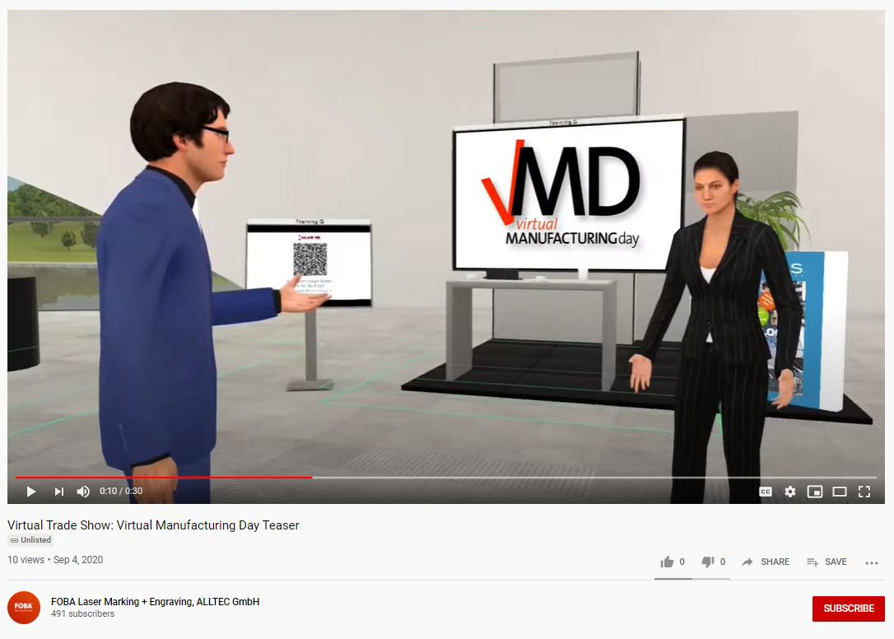

FOBA Laser Marking + Engraving
www.fobalaser.com/de/

Bildmaterial zur redaktionellen Verwendung steht zum Download zur Verfügung unter: https://www.fobalaser.com/de/news-presse/artikel/fast-lebensecht-als-avatar-zur-virtuellen-industriemesse/

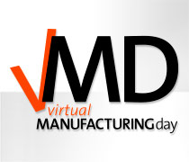
Logo/Key Visual „Virtual Manufacturing Day“ (Bildrechte: FOBA)

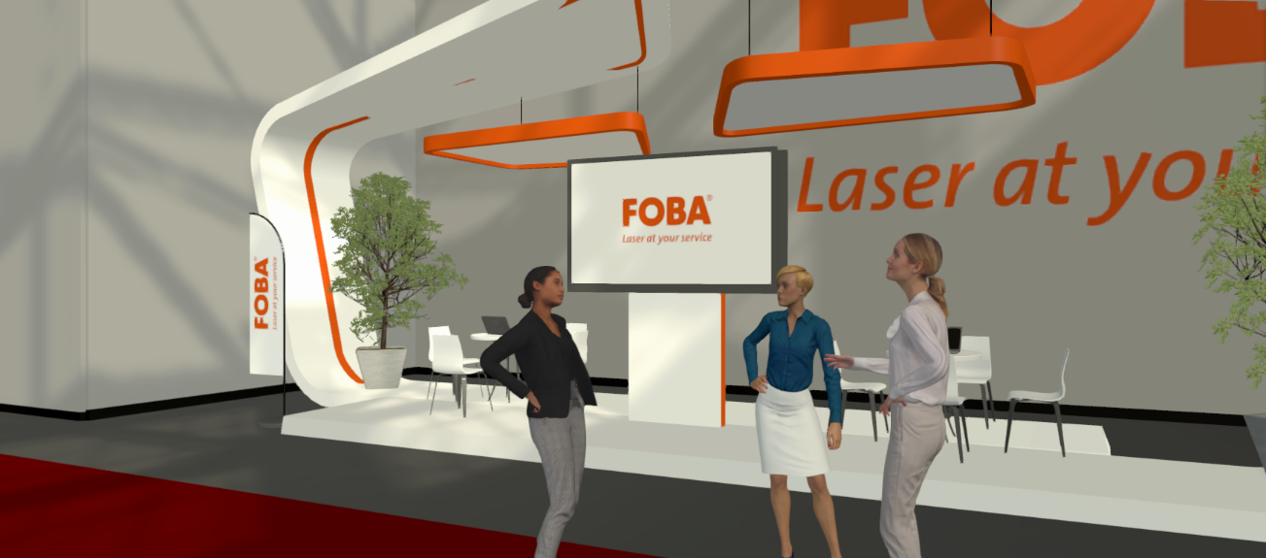

Live-Gespräche am Messestand kann man auf dem Virtual Manufacturing Day als Avatar führen. (Bildrechte: FOBA)

Weitere Informationen sowie Text- und Bildmaterial erhalten Sie von:
For additional information and to forward reader responses please contact:

Susanne Glinz | Campaign Manager
ALLTEC GmbH | An der Trave 27 – 31 | 23923 Selmsdorf/ Deutschland
Tel.: +49 (0)38823 55-547
sglinz@alltec-laser.com | www.fobalaser.com

Über FOBA www.fobalaser.com/de/
Die Alltec GmbH mit ihrer Marke FOBA Laser Marking + Engraving ist einer der führenden Hersteller und Anbieter von innovativen Lasermarkierlösungen. FOBAs Beschriftungslaser, Lasermarkiermaschinen und bildgebende Kennzeichnungsworkflows kommen vor allem in der Automobilzulieferindustrie, Medizintechnik, Elektronik und Kunststoffindustrie sowie im Werkzeug-, Metall- und Formenbau zur Kennzeichnung einer Vielzahl an Materialien und Produkten zum Einsatz. Ein weltweiter Vertrieb sowie internationale Vertriebspartner und Servicestandorte bedienen die globalen Märkte. Seit 2004 gehört Alltec/FOBA mit der Firmenzentrale bei Lübeck nahe Hamburg zur US-amerikanischen Danaher Corporation.

About FOBA www.fobalaser.com
Alltec GmbH with its FOBA Laser Marking + Engraving brand is among the leaders in manufacturing and supplying innovative solutions for laser marking. FOBA`s marking lasers, laser marking workstations and vision assisted laser marking workflows mark a variety of materials and parts not least in the key markets of Automotive and Medical but also in Electronics, Plastics and Tool, Metal and Mold Making. Worldwide sales and service branches serve the most important markets. Since 2004, Alltec/FOBA – headquartered in Selmsdorf/Lübeck near Hamburg – is part of the US-based Danaher Corporation.

